在Linux下我们最常见的就是在终端进行一些操作，打开终端的方式有很多种，鼠标右键选择打开终端，或者快捷键Ctrl+Alt+T，接下来我们介绍一下Linux常用的命令：

**（1）查看目录：ls用于查看当前路径下所有文件信息**

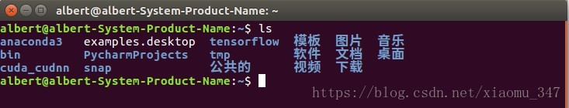

**（2）创建目录：mkdir 创建文件夹**

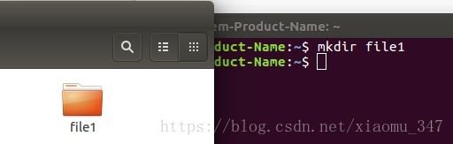

**（3）切换目录：cd 切换到指定文件**

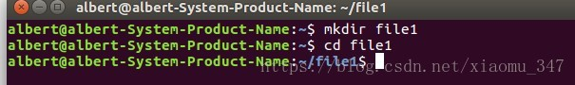

**（4）复制文件、目录：cp(源文件)（目标件）**

cp-r 可以指定拷贝指定的任意目录（包括子目录和文件）

cp- f 删除已经存在的目标文件而不提示。

cp- i 和f选项相反，在覆盖目标文件之前将给出提示要求用户确认。回答y时目标文件将被覆盖，是交互式拷贝。

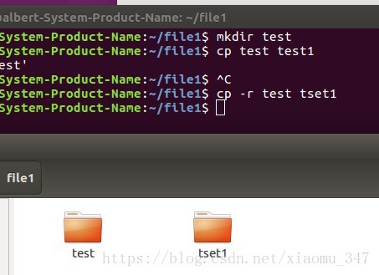

(4)删除文件、目录:rm (文件或目录)

rm-rf可以指定删除任意的目录或文件，慎用。

rm dir删除空文件夹

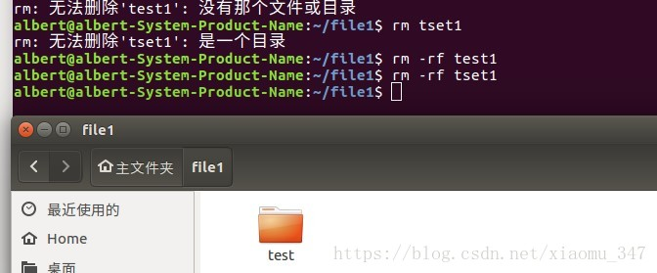

(5)重命名文件、目录 mv(文件或目录名)（新名字）

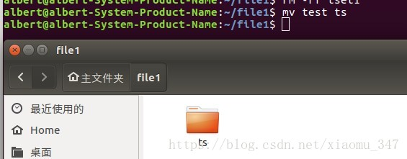

（6）简单的编辑器nano

nano temp.py 会生成一个脚本，进入编辑框

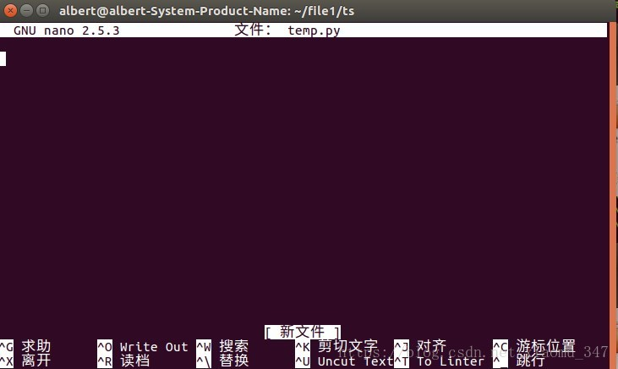

在编辑完后按住Ctrl+x离开保存即可。

**常见文件的打开方式**

deb包-是Ubuntu的专利，在Ubuntu中双击deb包就可以进入自动安装进程 dpkg -i xxx.deb即可

rpm包-在红帽LINUX、SUSE、Fedora可以直接进行安装，但在Ubuntu中却无法识别

whl包：已经编译的包，类似于exe文件，先安装wheel包后，再利用pip install xx.whl来安装即可。

tar包：源文件，只是打包在一起，还没有编译，在所有的Linux版本中都能使用，用归档管理器提取。

同样针对.tar包可以利用 tar –xvf 解压 压缩：tar –cvf jpg.tar *.jpg //将目录里所有jpg文件打包成tar.jpg

tar.gz包：源文件，压缩并打包在一起，还没有编译，在所有的Linux版本中都能使用，用归档管理器提取。

同样针对.tar.gz包可以利用 tar –zxvf 解压 压缩：tar –czf jpg.tar.gz *.jpg //生成一个gzip压缩过的包，命名为 .

jpg.tar.gz

|  |
| --- |
| tar命令    　　解包：tar -zxvf FileName.tar    　　打包：tar -czvf FileName.tar DirName    gz命令    　　解压1：gunzip FileName.gz    　　解压2：gzip -d FileName.gz    　　压缩：gzip FileName    　　.tar.gz 和 .tgz    　　解压：tar -zxvf FileName.tar.gz    　　压缩：tar -zcvf FileName.tar.gz DirName    压缩多个文件：tar zcvf FileName.tar.gz DirName1 DirName2 DirName3 ...    bz2命令    　　解压1：bzip2 -d FileName.bz2    　　解压2：bunzip2 FileName.bz2    　　压缩： bzip2 -z FileName    　　.tar.bz2    　　解压：tar jxvf FileName.tar.bz2    　　压缩：tar jcvf FileName.tar.bz2 DirName    bz命令    　　解压1：bzip2 -d FileName.bz    　　解压2：bunzip2 FileName.bz    　　压缩：未知    　　.tar.bz    　　解压：tar jxvf FileName.tar.bz    Z命令    　　解压：uncompress FileName.Z    　　压缩：compress FileName    　　.tar.Z    　　解压：tar Zxvf FileName.tar.Z    　　压缩：tar Zcvf FileName.tar.Z DirName    zip命令    　　解压：unzip FileName.zip    　　压缩：zip FileName.zip DirName |